Harmoniske svingninger

Radiantal og trigonometriske funktioner

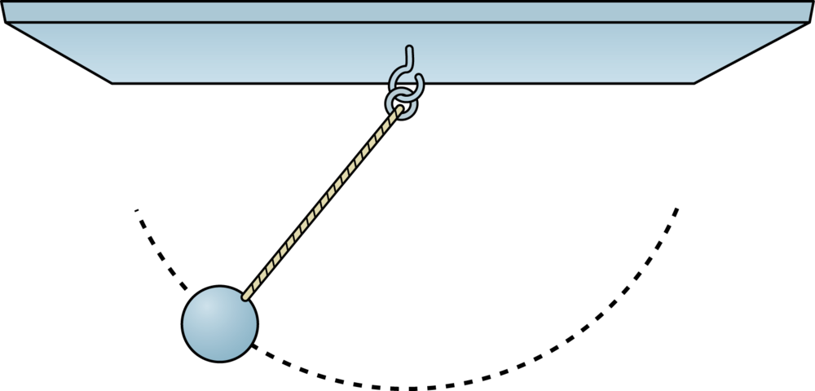

Øvelse 0 - betydningen af konstanterne i formlen for den harmoniske svingning
Brug den interaktive øvelse til at beskrive betydningen af $a$, $b$, c og $d$ for grafens udseende.
https://www.geogebra.org/m/eWufzGKF

Øvelse 1 - omregning mellem grader og radiantal
I skal omregne mellem grader og radianer.
Omskriv følgende vinkelangivelser fra gradtal til radiantal med en nøjagtighed på 2 decimaler.
$$10°$$ |  | $$30°$$
$$60°$$ |  | $$120°$$
$$245°$$ |  | $$360°$$

Omskriv følgende vinkelangivelser fra radiantal til gradtal med en nøjagtighed på 1 decimal.
$$4$$ |  | $$-2$$
$$12$$ |  | $$0,06$$
$$-3,141$$ |  | $$0,5$$

Omskriv følgende vinkelangivelser fra radiantal til gradtal.
$$\frac{π}{4}$$ |  | $$\frac{π}{3}$$
$$\frac{π}{2}$$ |  | $$π$$
$$-\frac{π}{2}$$ |  | $$-7π$$

Øvelse 2
Radiantal, $x$ | $$0$$ | $$\frac{π}{2}$$ | $$π$$ | $$\frac{3π}{2}$$ | $$2π$$
$$\cos\left(x\right)$$
$$\sin\left(x\right)$$

Øvelse 3 – ”Idiotformlen”
Bevis at $\cos^{2}{(x)}+\sin^{2}\left(x\right)=1$. Her er $\cos^{2}{(x)}$ en kortere måde at skrive ${\left(\cos\left(x\right)\right)}^{2}$ på.
Hint: Tegn enhedscirklen og brug Pythagoras’ sætning.

Øvelse 4 – Den afledede funktion
Den harmoniske funktion beskrives ved $f\left(x\right)=A⋅\sin\left(bx+c\right)+d$ hvor $A>0$ og $c>0$.
Hvad er $f^{'}\left(x\right)$? Hint: det er en sammensat funktion

